Разработка состоит из двух проектов (два репозитория):

1. **CargoApi** - API для взаимодействия с БД, а также коннекторы к различным системам (ХНП, ГПН, Татнефть, Сбер).

<https://cargonomica-api.ru/api/doc>

1. **CargoSite** - веб итерфейс / личный кабинет для сотрудников и клиентов.

<https://nnk.cargonomica.com>

**Сервер**

Оба проекта развернуты на одном сервере под управлением ОС Ubuntu 22.04, находятся за nginx, работают от имени отдельного пользователя (cargo). Сервер размещен в облаке YC (Compute Cloud). БД - Postgresql размещена в облаке YC (Managed Service for Postgresql). Настроен GRE туннель с Татнефтью (с самого сервера без промежуточных устройств).

**CargoApi**

Основной стек технологий:

- Python 3.12

- FastApi

- Pydantic

- FastApi Users

- Sqlalchemy

- Selenium

- Zeep

- Celery

- Redis

С использованием Gunicorn (Python WSGI HTTP Server) запускается одноименная служба CargoApi, которая слушает http запросы от localhost на порту 8067. От этой службы зависит другая служба - celery (распределенная очередь заданий). Celery используется для взаимодействия с внешними сервисами (ХНП, ГПН, Татнефть, Сбер) - API (FastAPI) обрабатывает запросы и те, задачи, которые занимают много времени, делегирует в адрес Celery. Также Celery используется для выполнения регулярных запланированных задач, минуя FastAPI, триггером в этом случае является crontab.

Работает еще одна служба – flower. Используется для мониторинга задач Celery.

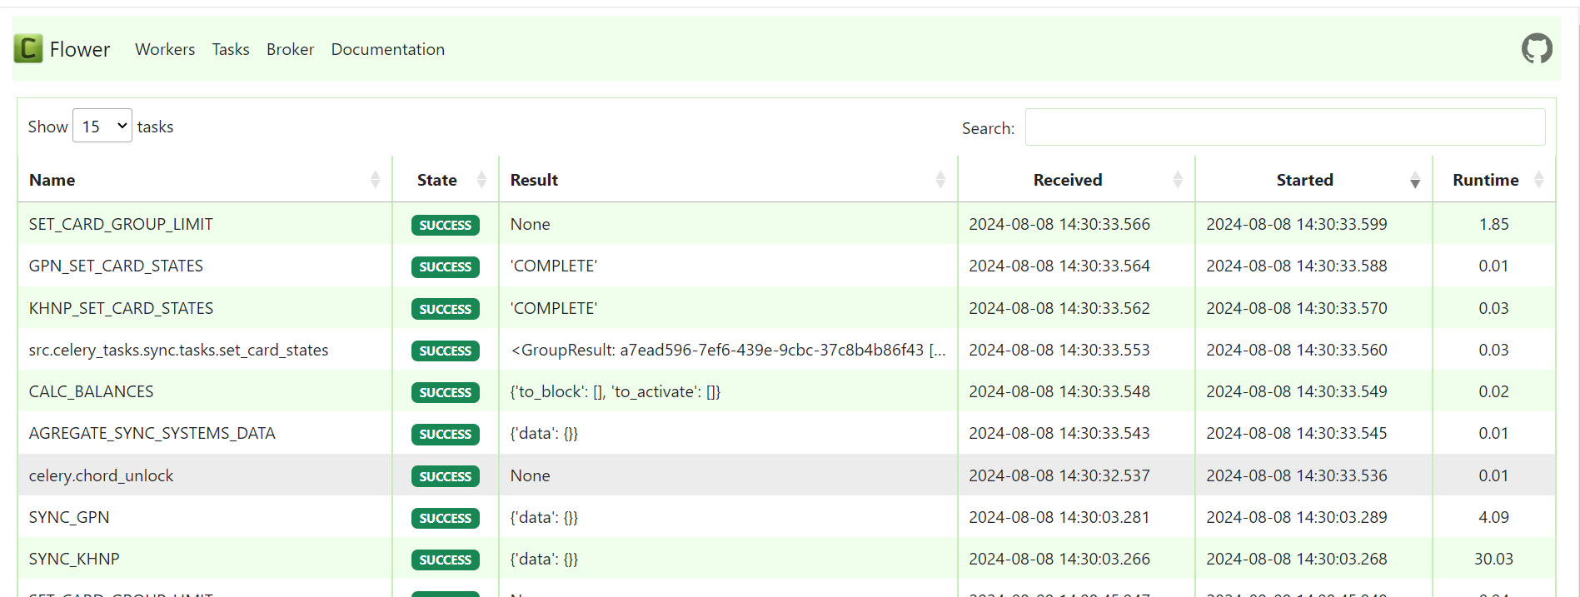

В API реализована система аутентификации (FastApi Users) и ролевая модель доступа. Пользователь авторизуется по логину/паролю, в ответ получает JWT токен со сроком жизни 2 часа. Созданы две роли для сотрудников Cargonomica (суперадмин, менеджер организаций) и три роли для клиентов (администратор компании, логист, водитель).

Работа с БД организована следующим образом. Создается коннект с пулом сессий. Под каждый блок задач движок выдает из пула одну сессию. Как только обработка этих задач завершена сессия возвращается в пул. Объекты описаны в виде ORM. Работу с БД и ORM обеспечивает Sqlalchemy. Используется асинхронная модель работы. Для внесения изменений в структуру БД используется Alembic.

Для работы с Хабаровскнефтепродуккт (ХНП) используется парсер Selenium. Для его работы необходим google-chrome и chromedriver. Первый устанавливается штатными средствами операционной системы. Второй – файл, который можно скачать отсюда <https://googlechromelabs.github.io/chrome-for-testing/#stable>.

Для запросов к Татнефть по протоколу SOAP используется Zeep.

Redis нужен для работы Celery.

**CargoSite**

Основной стек технологий (back):

- Python 3.12

- Django

- PyJWT

- Redis

Просто Джанго)) Обслуживает запросы пользователей – адресует их к API, формирует ответы в виде html страниц.

Redis используется для кэширования часто запрашиваемых, но редко изменяющихся объектов.